Handlung und Charaktere 2 - Wishlist

Dein Wunsch ist mir Befehl

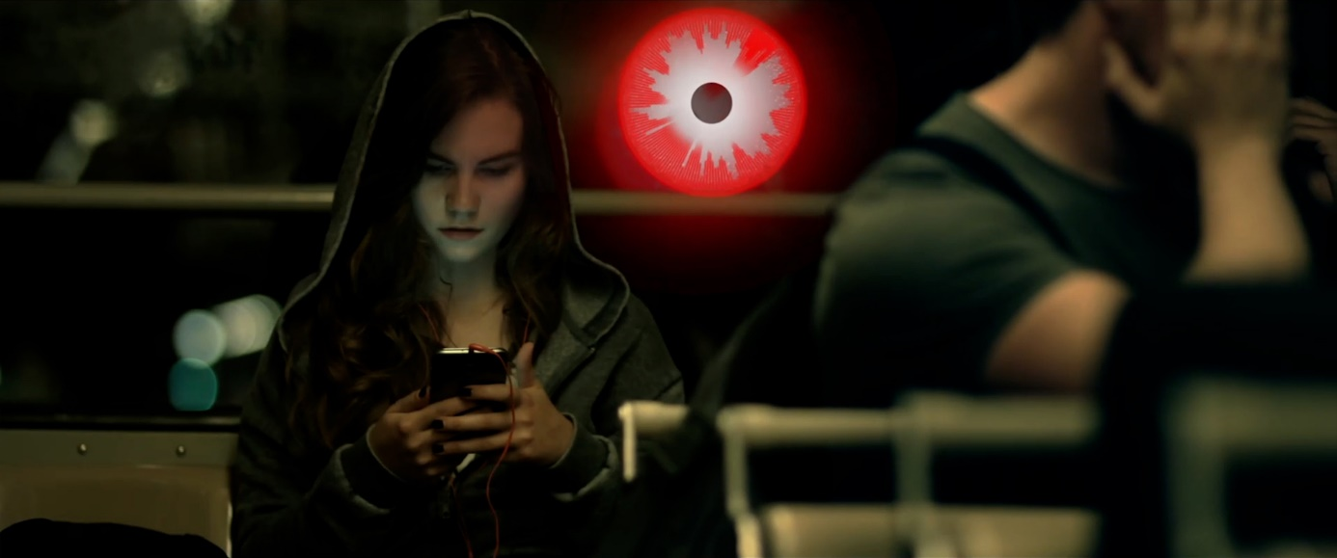

- a) Was würdest du dir wünschen, wenn du drei Wünsche frei hättest?

- _____________________________________________________________
- _____________________________________________________________
- _____________________________________________________________

- Welchen besonderen Reiz übt die App wohl auf jemanden wie Mira aus und warum?

____________________________________________________________________________________________________________________________________________________________________________________________________________________________________________________________________________________________________________________________________________________________________________________

- Arbeite mit einem Partner.
Aus welchem Genre (Film und Literatur) ist euch das Motiv der Wunscherfüllung bekannt und womit ist es meistens verknüpft? Nennt konkrete Beispiele:

______________________________________________________________________________________________________________________________________________________________________________________________________________________________________________________________________________________________________________________________________________________________________________________________________

- Betrachte das Filmstill in Ruhe.

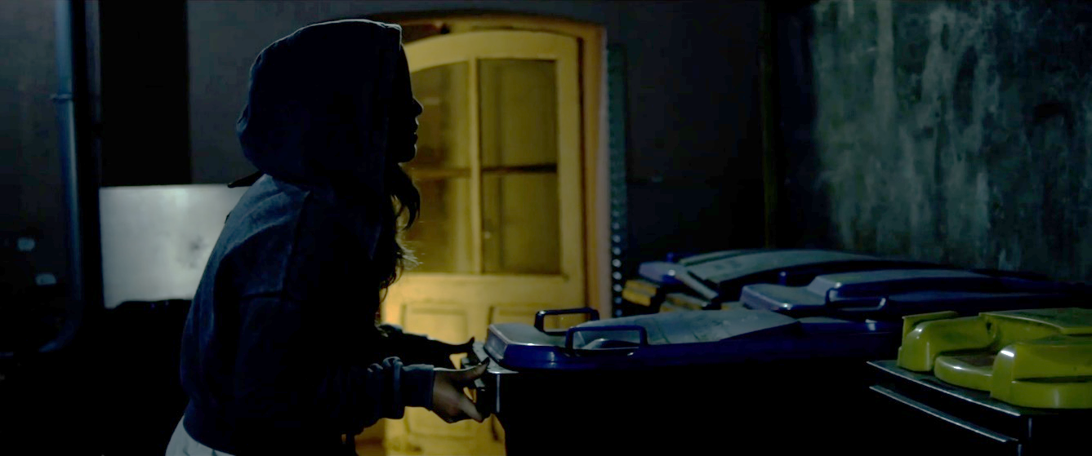

- In welchem Handlungszusammenhang steht das Filmstill?

____________________________________________________________________________________________________________________________________________________________________________________________________________________________________________________________

- Wie wirkt die Szene auf dich?

____________________________________________________________________________________________________________________________________________________________________________________________________________________________________________________________

- Was lässt sich über Wishlist aus dem Bild ableiten?

__________________________________________________________________________________________________________________________________________________________________________________________________________________________________________________________________________________________________________________________________________________________________________________________

- Welche Genre-Erwartungen (Aufgabe 2) werden in dem Filmstill bestätigt?

__________________________________________________________________________________________________________________________________________________________________________________________________________________________________________________________________________________________________________________________________________________________________________________________

